1，配件库加一个搜索功能方便查询

2，“消息”的菜单上面实现显示消息数量，比如<1.2.3.4>等、

3，管理者帐户里多了一个新用户开户菜单 ，如下图

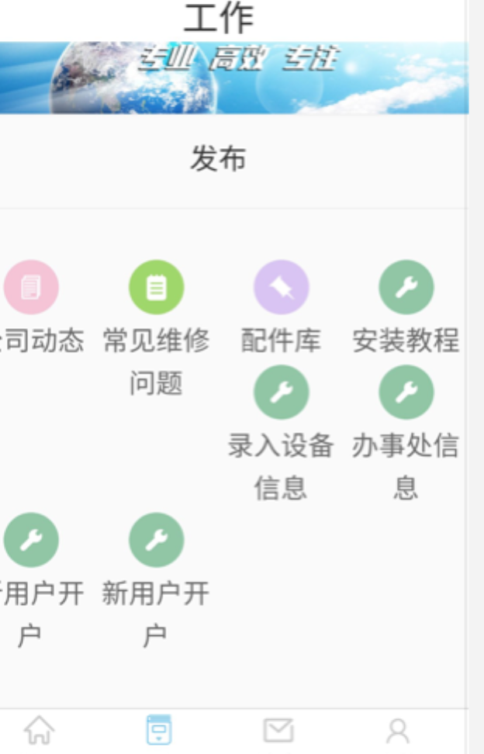

4，样式错乱，用的手机是华为mata9，如下图

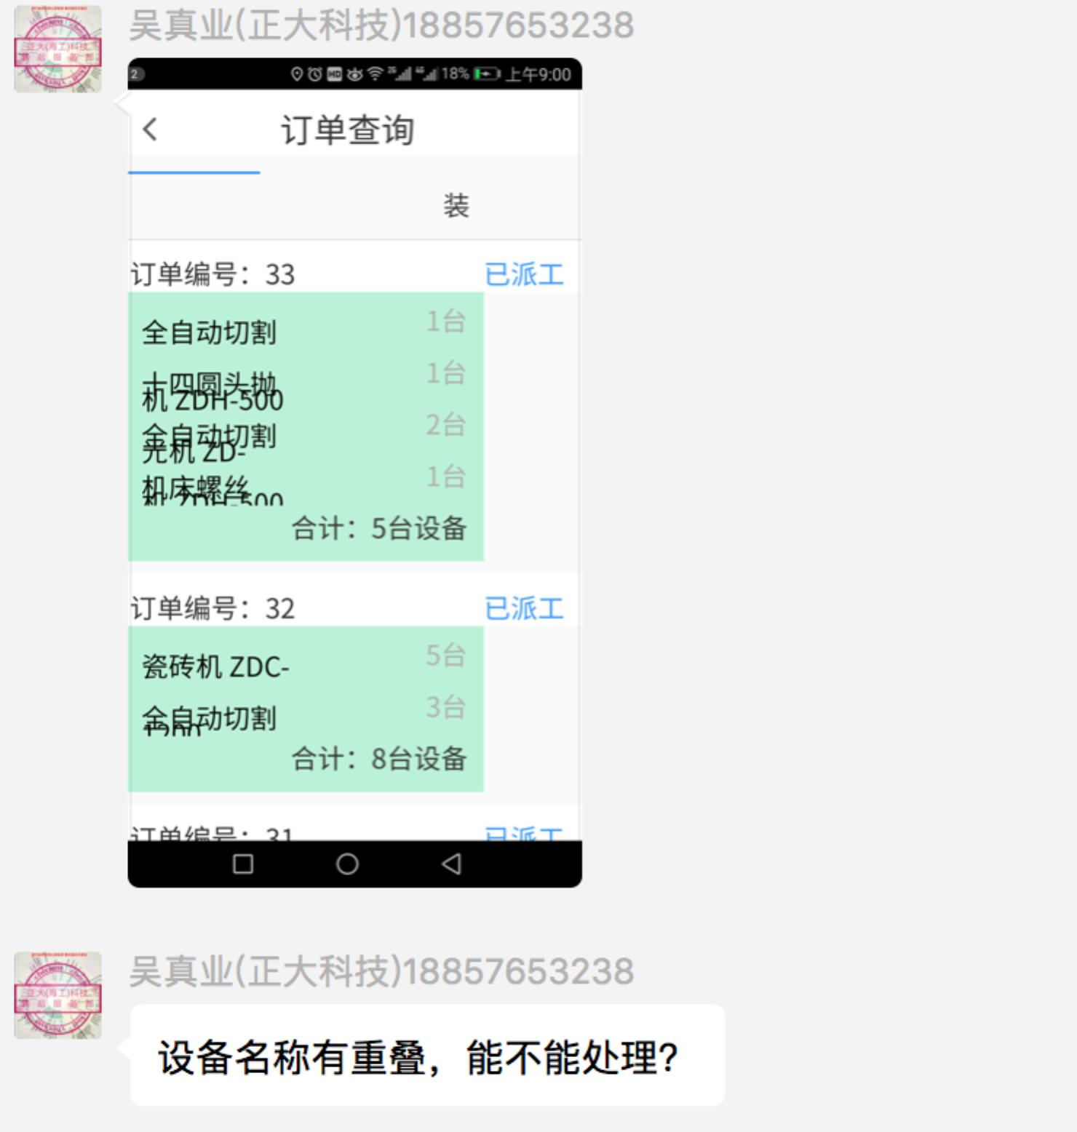

5，所有账户消息页面，打开以前的消息，点击返回就直接跳到第一页，这好像是有问题的，比如我点开2017.12.25的消息，查看后点击返回，应该是返回到2017.12.25的查看详情，而不是返回到2018.1.9日第一个消息，你们现在试一下；

6，你看一下售后管理者那里

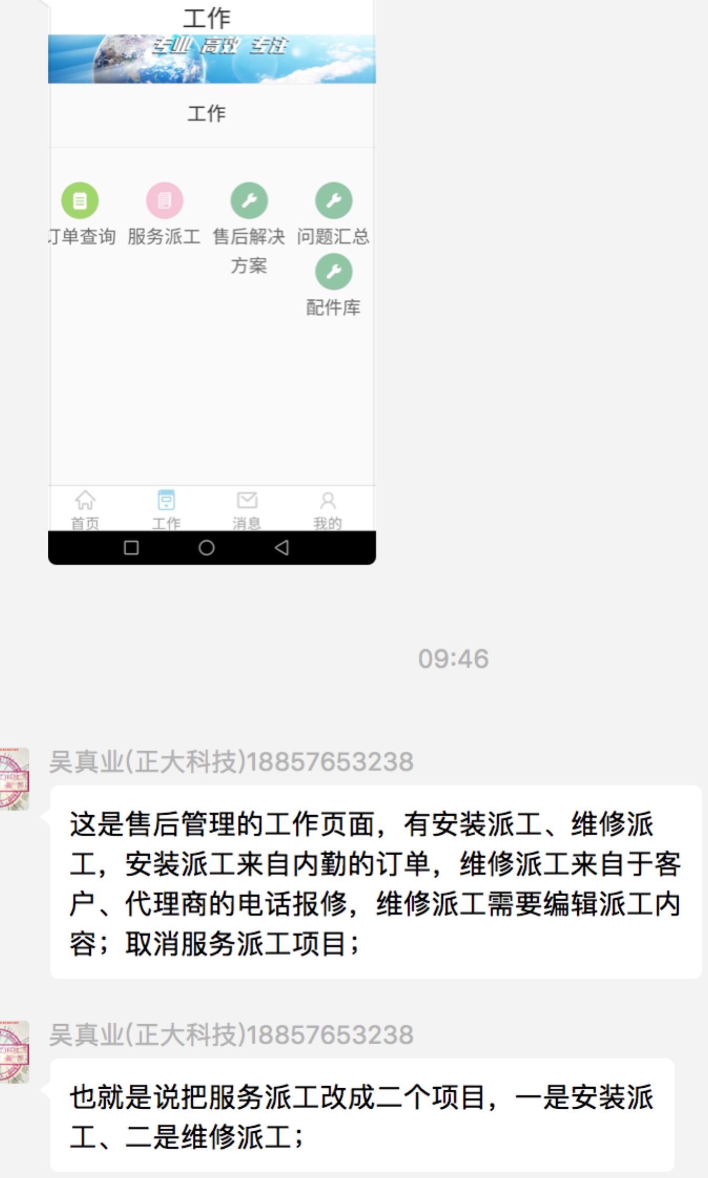

也就是说把服务派工改成二个项目，一是安装派工、二是维修派工；

就是加一个维修派工的栏目，进去是一个表单，然后选择服务人员进行派工。就是维修派工了，安装派工是指内勤推送过来的订单。

7，消息里面的列表，查看详情这几个字应该在没有查看消息之前是深色的，阅读信息后变成浅色。